COLÉGIO ESTADUAL DE EDUCAÇÃO PROFISSIONAL
CARMELO PERRONE C E PE EF M PROFIS
CURSO TÉCNICO EM INFORMÁTICA

Valeria Borges Vanzin

KANEKINHA’S

CASCAVEL - PR
2024

Valeria Borges Vanzin

KANEKINHA’S

Projeto de Desenvolvimento de Software do Curso Técnico em Informática do Colégio Estadual de Educação Profissional Carmelo Perrone C E PE EF M – Cascavel, Paraná.

Orientadores: Profª Aparecida S.Ferreira
Profª. Alessandra M. UHL ²
CASCAVEL-PR
2024

SUMÁRIO

1 introdução
Criação de um site voltado a canecas personalizadas e prontas, uma loja que vende caneca para uso pessoal ou para presentear, as canecas personalizadas são utilizadas na maioria das vezes como uma forma de presentear um amigo, ente querido. As primeiras canecas encontradas por arqueólogos eram feitas de ossos e datavam algo perto da Idade da Pedra. Já o café apareceu pela primeira vez em 1475, em Constantinopla, onde as canecas eram feitas de madeira.
Alguns séculos depois, em 1748, a Grã-Bretanha proibiu o café e tudo que pudesse ser associado a ele, inclusive as canecas, causando um aumento nos preços do mercado negro.
Hoje em dia as canecas são muito usadas em vários lugares com diferentes funções. Elas possuem tamanhos, modelos, estampas e cores muito variadas, abrangendo diferentes gostos e fazendo com que todos queiram comprar e colecionar esses lindos itens de 1001 utilidades.
Tipos de canecas
Com esse grande aumento na procura por canecas, o mercado precisou criar diferentes tipos de canecas. Às vezes eles usam um formato mais criativo ou escolhem um material que seja melhor para cada bebida. bebidas quentes
O inverno chega e tudo que você quer é ficar debaixo das cobertas assistindo a um filme e tomando uma bebida bem quentinha, não é mesmo? Nesse caso, as canecas mais usadas são aquelas com uma alça bem larga para não queimar os dedos e com os desenhos mais fofinhos. Aproveite e marque uma sessão de cinema em casa com os seus amigos e faça muita pipoca.
Chopp
As canecas de alumínio têm sido muito procuradas para tomar aquele chopp, pois o material permite que a bebida fique gelada por mais tempo. Elas também podem ser personalizadas com frases engraçadas para deixar o ambiente bem descontraído naquela rodinha de amigos em uma sexta-feira a noite.
Canecas mágicas
Essas são as canecas que mais tem feito sucesso ultimamente. Elas são feitas com um material sensível ao calor, que faz com que a cor da caneca mude quando é colocado um líquido quente nela. O mercado aproveitou isso para criar diferentes modelos, como o “On-Off”, que faz com que a caneca fique com a palavra “Off” (desligado) quando está sem líquido e mude de cor, trocando a palavra para “On” (Ligado) quando ela recebe alguma bebida quente.
- Criativas
São tantos modelos diferentes de canecas que ninguém pode botar defeito.
Se você gosta de zumbis, você vai amar canecas que têm mordidas e cicatrizes por toda parte. Para os amantes de fotografia, existem várias canecas que lembram uma lente zoom de uma DSLR. Já para os músicos que gostam de café, são várias as canecas onde a alça lembra o seu instrumento favorito. Já deu pra perceber que com certeza existe alguma caneca que é a sua cara né?
One punk
Nunca ouviu falar em “One Puck”? Se você adora tecnologia, você vai passar a ouvir muito sobre esse gadget que permite que você carregue o seu celular através de um motor que transforma a mudança de temperatura em energia. Logo, você só vai precisar da sua caneca com um café quentinho para carregar os seus aparelhos eletrônicos. Interessante, né?
Para as crianças
As canecas para crianças normalmente são feitas de plástico para que elas não consigam quebrar facilmente e nem se machucar. Elas costumam ser acompanhadas de algum desenho infantil para até mesmo incentivar as crianças a beberem mais líquidos..
Importância e Ecológia
As canecas não tem apenas um “rostinho bonito”, mas elas podem ser muito usadas em locais de trabalho para economizar milhares de copos plásticos. Com cuidado, elas podem durar bastante tempo e ajudar a tornar o dia-a-dia da sua empresa mais sustentável.
Além disso, elas podem ser usadas em outros eventos onde o gasto com copos de plástico é muito grande. Se for uma festa em casa, você pode usar seus copos e canecas mesmo ou também distribuir canecas como lembrança de uma linda festa de casamento.
Potencial de divulgação
Você sabia que as canecas são ótimas para divulgar o nome da sua empresa? Por terem várias utilidades a um preço acessível, as canecas podem carregar o logo da sua empresa e serem distribuídas em um evento importante, no qual você pode deixar o nome da sua empresa marcado com uma caneca bem criativa.

1.1 Apresentação do problema
A aluna sempre achou uma boa ideia dar uma caneca personalizada, todos que ela já presenteou gostaram, então, é uma ótima ideia outras pessoas presentear as pessoas que amam.

2 OBJETIVOS
criar um site para presentear e derivam do objetivo geral e apresentam as distintas ações que devem ser necessariamente desenvolvidas para o atingimento do objetivo geral.

3 METODOLOGIA
Observação em campo é uma técnica de pesquisa que envolve a coleta de dados observando o comportamento humano em seu ambiente natural. É uma ferramenta valiosa para os pesquisadores que desejam entender como as pessoas interagem com o mundo ao seu redor. A observação em campo pode ser usada para estudar uma ampla gama de tópicos, incluindo:
Comportamento humano: A observação em campo pode ser usada para estudar o comportamento humano em uma variedade de contextos, incluindo ambientes sociais, ambientes de trabalho e ambientes escolares.
Cultura: A observação em campo pode ser usada para estudar culturas diferentes, observando o comportamento das pessoas em seu ambiente natural.
Organizações: A observação em campo pode ser usada para estudar organizações, observando o comportamento dos funcionários e clientes.
A observação em campo tem uma série de vantagens, incluindo: Permite aos pesquisadores coletar dados de forma naturalista. Isso significa que os dados são coletados no ambiente real em que o comportamento ocorre. Permite aos pesquisadores coletar dados sobre comportamentos que são difíceis de observar em outros contextos. Por exemplo, os pesquisadores podem usar observação em campo para estudar o comportamento de pessoas em situações de emergência ou situações de alta tensão. Permite aos pesquisadores coletar dados sobre comportamentos que são difíceis de descrever usando outras técnicas de pesquisa. Por exemplo, os pesquisadores podem usar observação em campo para estudar o comportamento não verbal ou o comportamento que ocorre em um contexto cultural específico.
Podemos considerar que a Observação constitui uma técnica de investigação, que usualmente se complementa com a entrevista semi-estruturada ou livre, embora também com outras técnicas como análise documental, se bem que a mesma possa ser aplicada de modo exclusivo. Para a sua utilização como procedimento científico, é preciso que estejam reunidos critérios, tais como o responder a objetivos prévios, ser planeada de modo sistemático, sujeita a validação e verificação, precisão e controle. (CORREIA,2009).
De acordo com Leininger (1985:14) a metodologia qualitativa “enfatiza a qualidade enquanto natureza, essência, significado e atributos”, colocando a sua ênfase na interpretação individual da realidade, o que se nos afigura como consistente com a problemática e objetivos do nosso estudo. Escolhemos por isso uma técnica que nos permite estar no “terreno”, nos contextos de ação e aí realizar observação.

4 REFERENCIAL TEÓRICO
Análise de projetos e sistemas: Análise de projetos e sistemas é o processo de identificação, compreensão e documentação dos requisitos de um sistema. É uma etapa essencial no desenvolvimento de sistemas de informação, pois fornece a base para o projeto e implementação do sistema. A análise de projetos e sistemas pode ser dividida em duas fases principais:
Análise de requisitos: Nesta fase, os analistas de sistemas trabalham com os usuários do sistema para identificar e documentar seus requisitos. Os requisitos podem ser funcionais, não funcionais ou de desempenho. Os requisitos funcionais descrevem o que o sistema deve fazer. Os requisitos não funcionais descrevem como o sistema deve funcionar. Os requisitos de desempenho descrevem o desempenho esperado do sistema.
- Análise de arquitetura: Nesta fase, os analistas de sistemas trabalham para desenvolver uma arquitetura para o sistema. A arquitetura descreve a estrutura do sistema, incluindo seus componentes, interfaces e relacionamentos.
O processo de análise de projetos e sistemas é iterativo, o que significa que é realizado em ciclos repetidos. Em cada ciclo, os analistas de sistemas coletam mais informações, refinam seus entendimentos dos requisitos e atualizam a documentação.
A análise de projetos e sistemas é uma atividade complexa que requer uma variedade de habilidades e conhecimentos. Os analistas de sistemas devem ter fortes habilidades de comunicação, análise e resolução de problemas. Eles também devem ter um conhecimento profundo dos processos de negócios e das tecnologias de informação.

Banco de dados: Um banco de dados é uma coleção estruturada de dados armazenada eletronicamente. Ele pode conter qualquer tipo de dados, incluindo palavras, números, imagens, vídeos e arquivos. Os bancos de dados são usados para armazenar e gerenciar grandes quantidades de dados de forma eficiente. Eles podem ser usados para uma variedade de propósitos, incluindo:
- Armazenar dados de negócios: Os bancos de dados são usados por empresas para armazenar dados sobre clientes, produtos, vendas e outros aspectos de seus negócios.
- Armazenar dados de pesquisa: Os bancos de dados são usados por pesquisadores para armazenar dados de pesquisas, como dados de censo, dados de saúde e dados de clima.
- Armazenar dados pessoais: Os bancos de dados são usados por organizações para armazenar dados pessoais, como dados de clientes, dados de funcionários e dados de saúde.
Os bancos de dados são organizados em tabelas, que são coleções de linhas e colunas. Cada linha representa um registro, que é uma coleção de dados relacionados. Cada coluna representa um campo, que é um tipo específico de dados.
Os bancos de dados são gerenciados por um sistema de gerenciamento de banco de dados (SGBD). O SGBD é um software que fornece ferramentas para criar, acessar e gerenciar dados em um banco de dados.
Front-End: Front-end é a parte de um site, aplicativo ou software que os usuários interagem diretamente. É a parte visual e interativa do aplicativo, incluindo o layout, as imagens, os vídeos, os textos e os formulários. O front-end é desenvolvido usando linguagens de programação, como HTML, CSS e JavaScript. HTML é usado para definir o layout da página, CSS é usado para estilizar a página e JavaScript é usado para adicionar interatividade à página. Os desenvolvedores front-end são responsáveis por criar uma interface de usuário que seja atraente, funcional e acessível. Eles devem ter um conhecimento profundo de linguagens de programação, design gráfico e acessibilidade.

DOCUMENTAÇÃO DO PROJETO

A documentação de projetos refere-se ao processo de registrar e organizar todas as informações relacionadas a um projeto, isso inclui objetivos, escopo, cronograma, recursos, requisitos, estratégias, riscos, decisões e resultados alcançados. O objetivo principal é criar um histórico completo e estruturado do projeto, facilitando a compreensão, a colaboração e a referência futura. A documentação de projetos é essencial para o sucesso das atividades da empresa, produtividade e mais.
Uma documentação clara e detalhada permite que todas as partes interessadas compreendam o projeto de maneira consistente, ela serve como uma fonte confiável de informações, facilitando a comunicação entre a equipe do projeto, os clientes, os patrocinadores e outros envolvidos, assim, com uma documentação adequada, evitam-se mal-entendidos e aumenta-se a eficiência das interações entre as partes.
A documentação de projetos permite que as organizações acumulem conhecimento e experiência ao longo do tempo e aumenta-se a eficiência das interações entre as partes. Ao registrar as lições aprendidas, os erros cometidos e as melhores práticas identificadas durante o projeto, é possível alimentar um banco de dados valioso para a melhoria contínua, dessa forma, as organizações podem evitar repetir erros antigos e aproveitar as melhores práticas em futuros projetos.
A documentação de projetos de TI é um conjunto de documentos e mapas que possibilita o aprendizado do funcionamento do projeto, de todas as etapas, e principalmente sobre as funcionalidades, existem diversos itens que são indispensáveis para que essa documentação seja funcional e eficiente, no momento em que ela for requisitada.
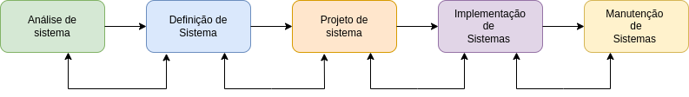
Fonte: VANZIN, 2024

5.1 Requisitos
No entanto, atualmente assumiu-se que requisitos de software é muito mais do que apenas funções. Requisitos são, além de funções, objetivos, propriedades, restrições que o sistema deve possuir para satisfazer contratos, padrões ou especificações de acordo com o(s) usuário(s). De forma mais geral um requisito é uma condição necessária para satisfazer um objetivo. os requisitos possuem alguns objetivos centrais como estabelecer e manter uma concordância com os clientes e outros envolvidos sobre o que o sistema deve fazer, deve oferecer aos desenvolvedores, projetistas e testadores do sistema uma compreensão melhor dos requisitos do sistema, definir fronteiras do sistema definindo o que deve ser incluído e o que não deve fazer parte do sistema, fornecer uma base para estimar o custo e o tempo de desenvolvimento do sistema e por fim definir uma interface de usuário para o sistema.
Existem dois tipos de classificação de requisitos, são eles: Requisitos Funcionais (RF) e Requisitos Não-Funcionais (RNF), requisitos funcionais, que descrevem as funções e tarefas específicas que o sistema deve executar, bem como requisitos não funcionais, que se são a aspectos não relacionados diretamente às funcionalidades, como desempenho, segurança, usabilidade e confiabilidade. Seu objetivo é documentar todas as necessidades e expectativas dos usuários em relação ao sistema, garantindo que seja projetado e construído de acordo com as suas exigências.
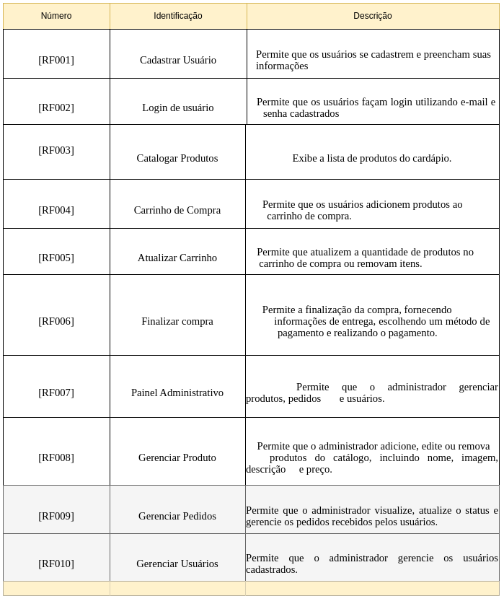
5.1.1 Requisitos funcionais

fonte: VANZIN, 2024

5.1.2 Requisitos não funcionais
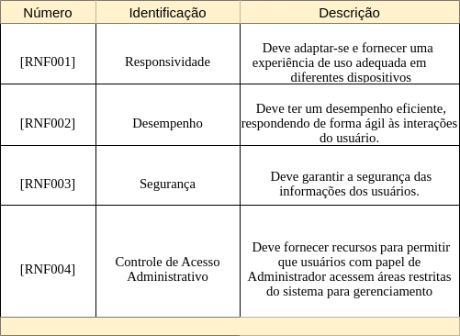

fonte: VANZIN, 2024

5.2 Diagrama de contexto

Em desenvolvimento de sistemas, é considerado o diagrama de fluxo de dados de maior nível, isto é, um diagrama que representa todo o sistema.
Ele demonstra como as partes interessadas e outras entidades interagem com o sistema indicando suas entradas e saídas. (Montes, 2013).
No gerenciamento de projetos o diagrama de contexto é utilizado para a modelagem do escopo, descrevendo graficamente o escopo do produto. Essa técnica já vem sendo utilizada em outras áreas. Um diagrama de contexto pode ser encarado como uma versão especializada do Diagrama de Fluxo de Dados (DFD) utilizado em análise de sistemas, que é uma visualização gráfica do movimento de dados através de um sistema. Em análise de negócios estes diagramas também podem ser utilizados para capturar e comunicar as interações e o fluxo de dados entre processos de negócios.

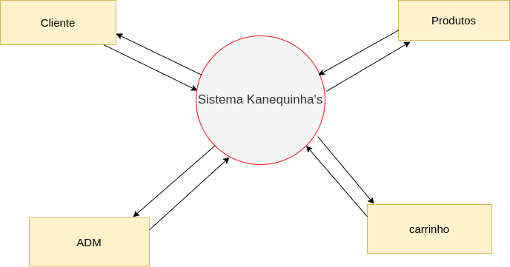

Fonte: Vanzin, 2024

5.3 Diagrama de Fluxo de dados
Um diagrama de fluxo de dados é uma representação visual de como os dados fluem através de um processo ou sistema. Este tipo de fluxograma ou diagrama ajuda a melhorar os processos e sistemas internos, garantindo que as partes interessadas em seu negócio tenham um caminho claramente definido.
Esse mesmo instrumento deve, ainda, possibilitar ao analista, ao projetar logicamente o sistema, apresentar um modelo ao bibliotecário para que o examine e verifique se está de acordo com suas necessidades. Novamente, o modelo deve possuir recursos para representar integralmente o sistema, além de ser compreensível ao bibliotecário para que possa aprová-lo ou não. O surgimento recente do diagrama de fluxo de dados tornou possível a representação gráfica de sistema, obedecendo às exigências citadas. (Salviati, 19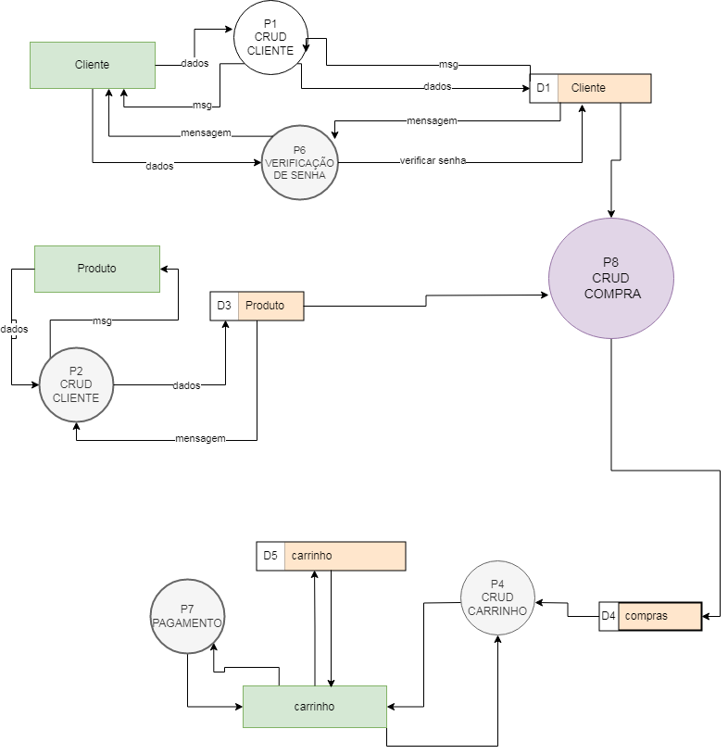FONTE: VANZIN, 2024.

5.4 Diagrama de Entidade e Relacionamento
Um diagrama entidade relacionamento (ER) é um tipo de fluxograma que ilustra como “entidades”, p. ex., pessoas, objetos ou conceitos, se relacionam entre si dentro de um sistema. Diagramas ER são mais utilizados para projetar ou depurar bancos de dados relacionais nas áreas de engenharia de software, sistemas de informações empresariais, educação e pesquisa. Também conhecidos como DERs, ou modelos ER, usam um conjunto definido de símbolos, tais como retângulos, diamantes, ovais e linhas de conexão para representar a interconectividade de entidades, relacionamentos e seus atributos. Eles espelham estruturas gramaticais, onde entidades são substantivos e relacionamentos são verbos.

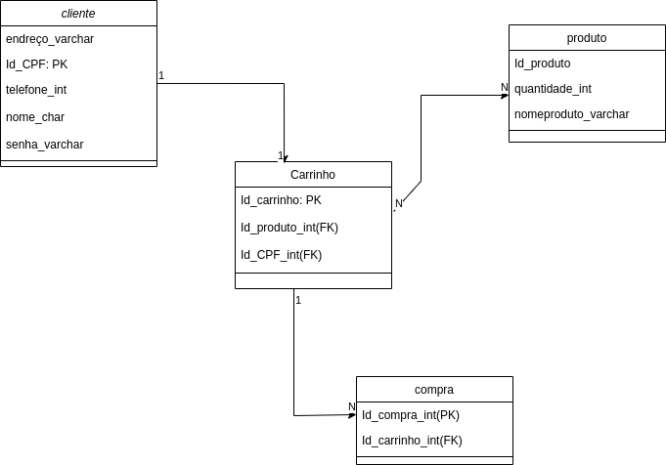

FONTE: VANZIN, 2024.

REFERÊNCIAS

MESQUITA, Aline, 2023. Disponível em: https://www.oitchau.com.br/blog/documentacao-de-projetos. Acesso em: 08 mai. 2024.

bcmarketing, 2021

LEININGER,M. (1995).Qualitative research methods in Nursing. Orlando. Grune & Stratton

LEININGER,M.(1991). Culture Care. Diversity &Universality: a Theory of Nursing..New York.

National League for Nursing Press.MELEIS, Afaf I. (1991). Theoretical Nursing: development and progress. 2º ed. LIPPINCOTT Com-pany. Califórnia.A observação participante enquanto técnica de investigação

MONTES, Eduardo. Diagrama de contexto. 2013. Disponível em: https://escritoriodeprojetos.com.br/diagrama-de-contexto. Acesso em: 23 mai. 2024.

SOTILLE, Mauro. Dicas PMP - Diagrama de Contexto. 2014. Disponível em:
http://www.pmtech.com.br. Acesso em: 23 mai. 2024.

SALVIATI, Maria Elisabeth. Diagrama de fluxo de dados: um novo instrumento para representação gráfica de sistemas. Revista de Biblioteconomia de Brasília, v. 10, n. 1, p. 95-103, 1982.

https://www.lucidchart.com/pages/pt/o-que-e-diagrama-entidade-relacionamento

Especialista em Educação Permanente: Saúde e educação pela FioCruz – Fundação Osvaldo Cruz. Especialista em tecnologias da Informação pela UNIVEL – União Educacional de Cascavel. Pedagoga formada pela UNIPAR – Universidade Paranaense. Professora do núcleo técnico do Estado do Paraná – Ensino médio técnico. ² Especialista em Engenharia de software

